CHƯƠNG 4: ÁP DỤNG THIẾT KẾ TESTCASE WHITE BOX (tiếp)

4.5. Chức năng 5: Áp dụng phủ nhánh (Branch Coverage) cho Đăng ký

4.5.1. Đoạn mã giả (Pseudo-code) xử lý đăng ký
async function registerUser(fullName, username, email, password, confirmPassword, selectedAvatar) {
1. if (fullName === "") {
2. return { success: false, message: "Vui lòng nhập họ và tên" };
}
3. if (username === "") {
4. return { success: false, message: "Vui lòng nhập tên đăng nhập" };
}
5. if (email === "" || !isValidEmail(email)) {
6. return { success: false, message: "Email không hợp lệ" };
}
7. if (password.length < 6) {
8. return { success: false, message: "Mật khẩu phải có ít nhất 6 ký tự" };
}
9. if (password !== confirmPassword) {
10. return { success: false, message: "Mật khẩu xác nhận không khớp" };
}
11. // Gọi API đăng ký
12. let response = await api.register({ fullName, username, email, password });
13. if (response.success) {
14. // Cập nhật avatar (không bắt buộc)
15. await api.updateAvatar(selectedAvatar);
16. return { success: true, message: "Đăng ký thành công" };
} else {
17. return { success: false, message: response.error };
}
}

4.5.2. Đồ thị luồng (All-Circle Style)
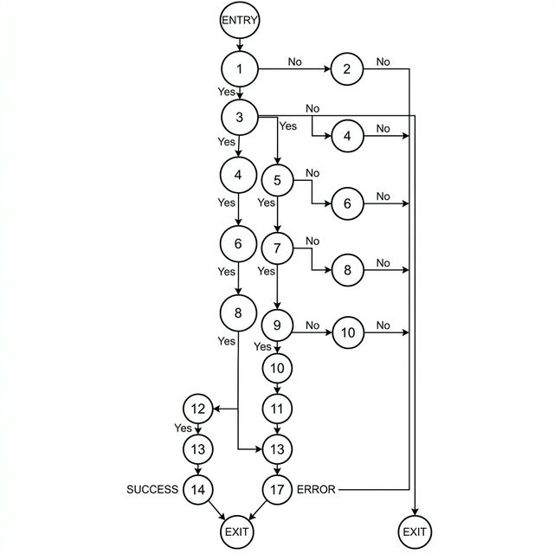
Hình 15. Đồ thị luồng (tất cả các nút dạng hình tròn) hàm Đăng ký

4.5.3. Phân tích nhánh (Branches)
Nhánh | Điều kiện | Giá trị True (hướng đi) | Giá trị False (hướng đi)
B1 | fullName == "" | trả về lỗi (node 2) | tiếp tục (node 3)
B2 | username == "" | trả về lỗi (node 4) | tiếp tục (node 5)
B3 | email invalid | trả về lỗi (node 6) | tiếp tục (node 7)
B4 | password < 6 | trả về lỗi (node 8) | tiếp tục (node 9)
B5 | password != confirm | trả về lỗi (node 10) | gọi API (node 11)
B6 | API success | thành công (node 16) | lỗi API (node 17)

4.5.4. Bảng test case phủ nhánh
Mã TC | Phủ nhánh | Dữ liệu Test | Kết quả mong đợi
WB_REG_B1 | B1 (True) | fullName = "" | "Vui lòng nhập họ và tên"
WB_REG_B2 | B2 (True) | username = "" | "Vui lòng nhập tên đăng nhập"
WB_REG_B3 | B3 (True) | email = "sai_dinh_dang" | "Email không hợp lệ"
WB_REG_B4 | B4 (True) | password = "123" | "Mật khẩu phải có ít nhất 6 ký tự"
WB_REG_B5 | B5 (True) | confirm != password | "Mật khẩu xác nhận không khớp"
WB_REG_B6 | B6 (True) | Dữ liệu mới hoàn toàn | "Đăng ký thành công"
WB_REG_B7 | B6 (False) | Username đã tồn tại | Lỗi từ API

